INFORMACION PARA EL USO DEL CODIGO:

Este código proporciona un ejemplo claro de la lectura del sensor de temperatura y humedad DHT11, sensor de rayos ultravioleta MI8511, modulo GPS NEO 6M, y el módulo wifi ESP8266.

1. Se comienza creando un proyecto nuevo en mbed compiler, una vez realizado esto se añaden las librerías del sensor DHT11 y la librería del GPS en la carpeta del proyecto creado anteriormente
2. Después de esto se incluye la librería del sensor DHT11 y GPS:



1. Una vez realizado esto se declaran los pines de conexión de todos los componentes, en este caso se definen de la siguiente manera:



En estas tres líneas el sensor DHT11 se conecta al pin D3 de la tarjeta núcleo y las salidas UVOUT y REF3V3 del sensor de rayos ultravioleta, se conectan a los pines A0 y A1 respectivamente.

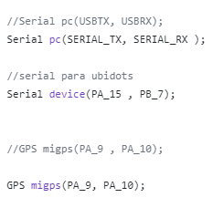

Finalizando la declaración de pines con el puerto serial que la tarjeta utiliza para comunicarse y enviar información a la plataforma ubidots, y del GPS a la tarjeta núcleo.

En este caso se define el Serial PC, para mostrar en el puerto serial del computador la información, y que sea más fácil hacer pruebas en tiempo real, el Serial device, que nos sirve para enviar los datos a ubidots siendo PA_15 el transmisor y el P_B7 el receptor y por ultimo el GPS nombrado migps que envía información desde el transmisor del GPS hasta el receptor de la tarjeta en este caso el PA_9, y de igual manera, desde el transmisor de la tarjeta en este caso el PA_10, hasta el receptor del GPS.

1. Se crean las funciones que se van a utilizar para el código:

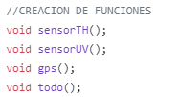

En este caso se crearon 4 funciones, una función para cada modulo que se va a utilizar, de tal forma que sea más ordenado el código al momento de llamar cada una de estas.

1. Se crean las variables globales que se van a utilizar a lo largo del código:

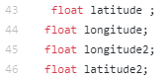



1. Se crea un ticker:



La función del ticker es de un timer, este es comúnmente usado como una interrupción en el código principal, es decir, que cada cierto tiempo, según sea programado el timer, el programa va dejar de realizar la función principal, y se dirigirá a la función del ticker para realizarse, después de esto volverá a la función principal.

1. Se crea la función que el ticker va a llamar:

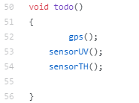

En este caso la función tiene como nombre “todo”, en esta esta incluido el GPS, el sensor de rayos ultravioleta y el sensor de temperatura y humedad.

1. En la función principal se inicializa con el siguiente código:

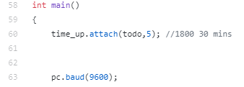

En esta parte se muestra la configuración del Ticker, en el que time_up es el nombre dado al ticker inicialmente, la palabra “todo” es la función que va a llamar cuando ocurra la interrupción, y el numero 5 cuenta los segundos para que ocurra la interrupción, en este caso son 5 segundos, pero para configurarlo para que sea cada 30 minutos, se hace la conversión, lo que equivale a 1800 segundos, y la línea de pc.baud nos indica la velocidad de comunicación por el puerto serial.

1. En la función principal void main, se encuentra un ciclo infinito declarado con un while, en esta parte se tiene una línea que envía por el puerto serial al modulo wifi el dato de la humedad medido por el sensor DHT11 como se muestra a continuación:

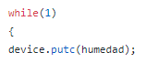

1. Para llamar el GPS si la ubicación cambia, se realizó una condición en la que se crean dos variables, una de longitud y una de latitud, estas dos variables se igualan a los datos de longitud y latitud que nos bota el GPS, y la condición nos dice que si el dato nuevo del GPS es diferente al dato antiguo del GPS, este mostrara la longitud y la latitud sin tener que esperar 30 minutos del timer.

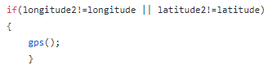

1. Para el llamado de las funciones del GPS, sensor de temperatura y humedad, y el sensor de rayos uv, se crearon las siguientes funciones:
2. Para el GPS:

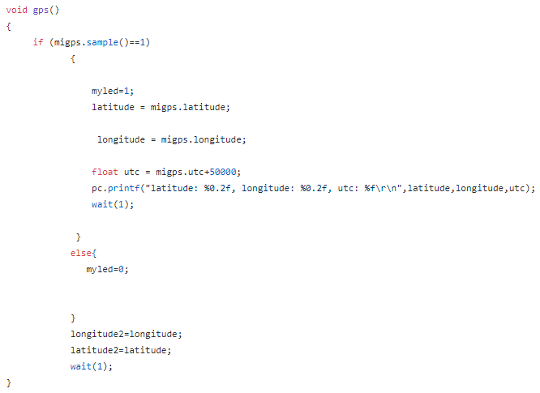

Si el método sample es igual a un estado alto se igualan las variables de latitud y longitud de la librería y en seguida se muestran con la línea de pc.printf

1. Y para finalizar el código se encuentran las funciones del sensor de temperatura y humedad que me retorna las dos variables de temperatura y humedad, y la del sensor de rayos uv en la siguiente función:

